《多媒体信息处理》
课程设计指导
邓小颖

物理科学与技术学院

2019.10.
一、教学对象与学分：
该课程设计为电子科学与技术专业学生使用，1学分。

二、设计目的
多媒体技术涉及面非常广，是一项实用性很强的技术。只有进行实际操作，将理论应用于实际中，才能确实掌握书中的知识点。通过使用VC++,设计开发多媒体软件，学习掌握对多媒体数据特别是数字图像处理的方法实现，巩固学习成果；并在大三“面向对象程序设计”的基础上进一步熟练面向对象编程和windows编程的方法。

三、工具要求
PC机
操作系统：win7以上
软件环境：VC++6.0及以上（建议vs2012以上，特别是win系统），MFC框架。

四、时间要求
一周

内容

A 课程设计准备工作
一 基于对话框的程序
二 基于多文档的程序
三 打开和保存BMP位图
四 彩色转灰度图

B 课程设计题目
五 课程设计题目

C 课程设计提交材料要求
六 程序
七 课程设计报告

一 基于对话框的程序
步骤：
- 打开vc，执行file|new命令，打开如图1所示的窗口。在project 标签下列出了vc可以建立的多种应用程序。选择MFCAppWizard(exe)，在右边的project name文本框中输入hello，在下面的Location中选择要保存文档的路径。然后点Ok。
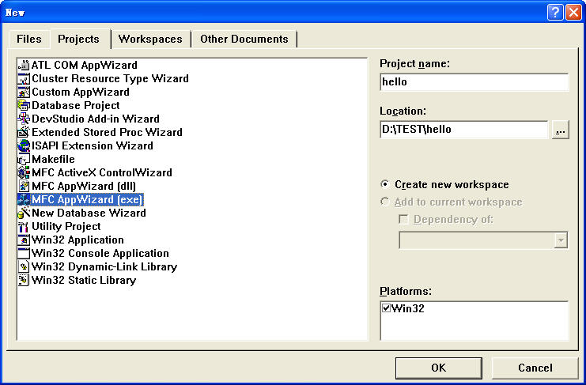
图1
2、进入MFC AppWizard Step 1窗口。这里有3个单选项：单文档，多文档，基于对话框。选择对话框。如图2：
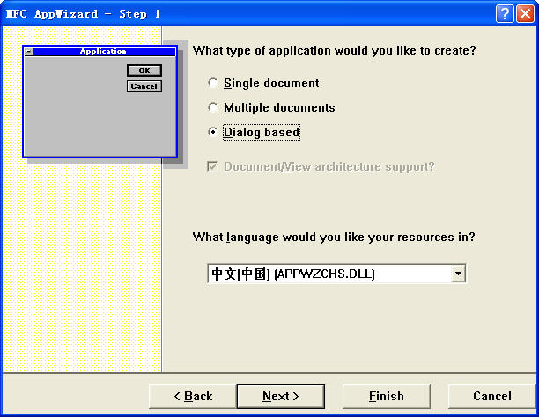
图2
3、单击finish按钮，弹出New Project Information对话框，显示应用程序所有的特性。单击ok，确认所作的选择都是正确的。
- 完成上述步骤后，应用程序的框架即被生成，并在开发环境中打开生成的按钮。其中Fileview面板显示的是所创建的初始文件；Resource View面板显示的是所创建的资源。Class View面板现实的是所创建的类和成员函数。
- 在Resource View面板找到对话框资源，从工具箱中选择按钮，并在对话框中添加一个按钮，程序自动命名这个按钮的名字为button1。在这里我们可以通过在生成的按钮上点右键选择它的属性设置面板。如图3所示。在caption中设置按钮的名字为hello world。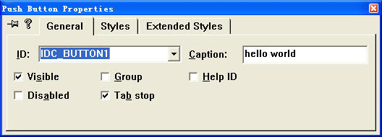
图3
6、双击hello world按钮，弹出成员函数对话框，点ok进入hello world 按钮响应函数代码编辑环境。如图4所示
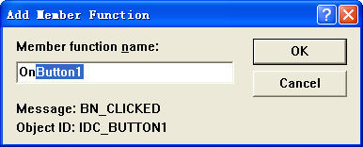
图4
在函数体里面输入代码：（在绿色显示的// TODO: Add your control notification handler code here下面）
void CHelloDlg::OnButton1()
{
// TODO: Add your control notification handler code here
MessageBox("This is my first VC++ program!","hello");
}

7、编译运行

二 基于多文档的程序
步骤：
1、同程序一的1、2步，建立基于多文档的工程（在如图2所示步骤中选择multiple document）。单击finish完成。工程名自己选取，以下设为try。
2、打开resouceview面板，右击Dialog，在弹出的菜单中选择insert dialog，如图5所示：
输入0-9之间的整数
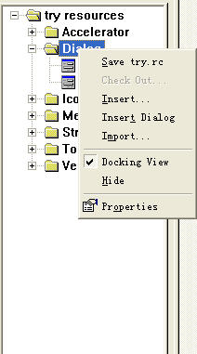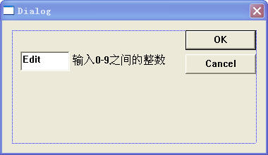
图5 图6
- 编辑新对话框界面如图6所示。
4、双击对话框界面，建立一个新的对话框类，命名为mydialog，如图7所示：
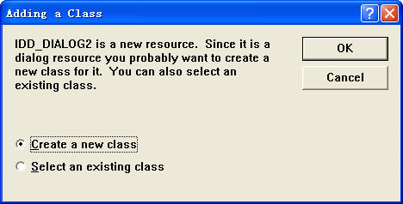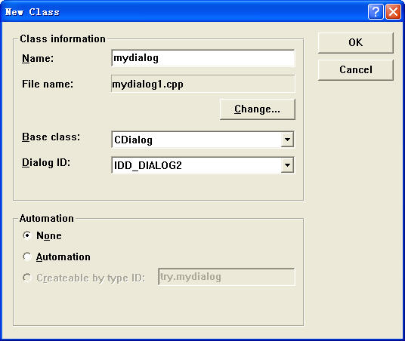
图7-1 图7-2
5、回到ClassWizard界面，在member variables标签下，选择mydialog类，选中IDC_EDIT1,加入新的成员变量m_value，设置m_value的类型为int，设置最大值9，最小值0，如图8所示。
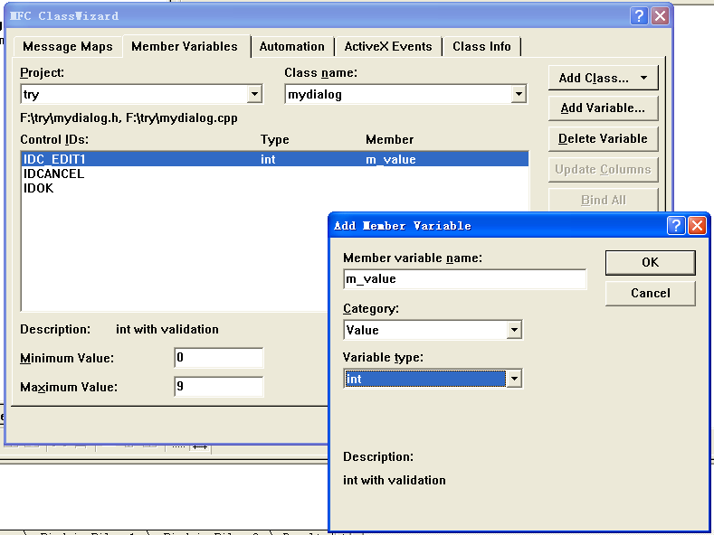
图8
6、点击classview面板，找到tryview类，右键选择加入新的成员变量，加入变量int value。点击fileview面板，找到tryview.cpp文件，在起始位置加入代码：#include "mydialog.h"。

7、在resouceview找到menu文档，如图9所示，在出现的菜单界面中，建立新的菜单项show->showmyvalue，ID设为ID_showmyvalue。
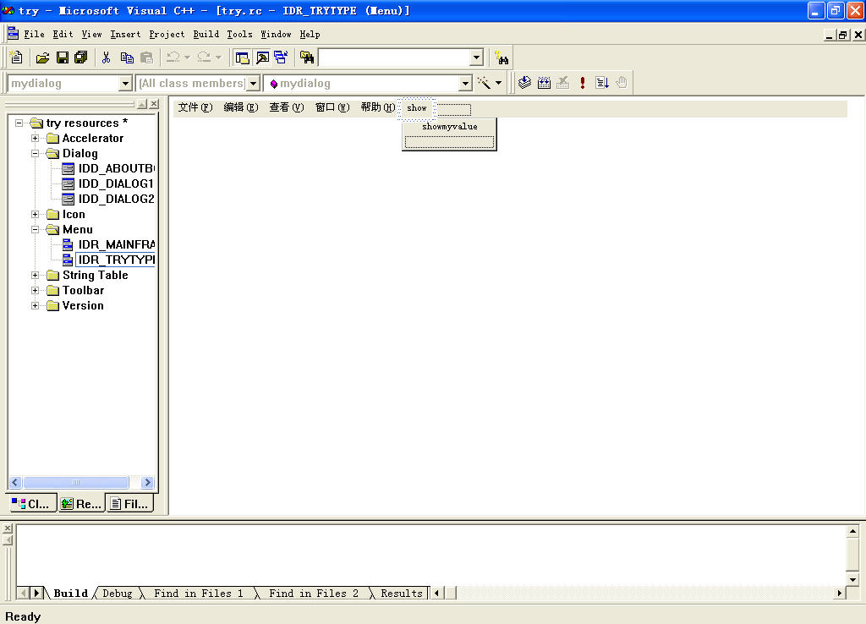
图9
8、回到ClassWizard界面，选择CtryView类，选择ID_showmyvalue，建立command消息，先Add Function加入相应函数，再点击Edit Code。如图10所示。
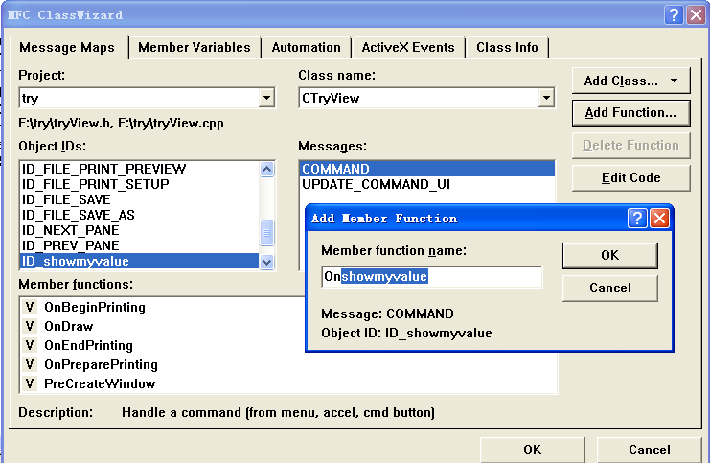
图10
- 在函数Onshowmyvalue()里加入如下的代码：
void CTryView::Onshowmyvalue()
{
// TODO: Add your command handler code here
mydialog dlg;
dlg.m_value=NULL;
if (dlg.DoModal() != IDOK)
{
// 返回
return;
}
value=dlg.m_value;
delete dlg;
OnInitialUpdate();
}
10、在classview面板，找到Ctryview类下的OnDraw(CDC* pDC)函数，加入代码：
void CTryView::OnDraw(CDC* pDC)
{
CTryDoc* pDoc = GetDocument();
ASSERT_VALID(pDoc);
// TODO: add draw code for native data here
if (value>=0&&value<=9)
pDC->TextOut(0,0,value+48);
}
11、编译运行
三 打开和保存BMP位图
一、实验原理：
- 位图文件结构
位图文件结构表
位图文件 | 位图文件头 | 14 字节
位图文件 | 位图信息头 | 40 字节
位图文件 | 彩色表（调色板） | 4N 字节
位图文件 | 位图数据 | x 字节
位图文件头
位图文件头包含文件类型、文件大小、存放位置等信息。结构定义如下：
typedef struct tagBITMAPFILEHEADER
{
UNIT bfType;
DWORD bfSize;
UINT bfReserved1;
UINT bfReserved2;
DWORD bfOffBits;
}BITMAPFILEHEADER;
其中：
bfType 说明文件类型，在windows系统中为BM。
bfSize 说明文件大小。
bfReserved1 bfReserved2 保留，设置为０。
bfOffBits 说明实际图形数据的偏移量。

位图信息头
位图信息头包含位图的大小、压缩类型、和颜色格式，结构定义如下：
typedef struct tagBITMAPINFOHEADER
{
DWORD biSize;
LONG biWidth;
LONG biHeight;
WORD biPlanes;
WORD biBitCount;
DWORD biCompression;
DWORD biSizeImage;
LONG biXPelsPerMerer;
LONG biYPelsPerMerer;
DWORD biClrUsed;
DWORD biClrImportant;
}BITMAPINFOHEADER;
其中：
biSize 说明BITMAPINFOHEADER结构所需字节数，在windows系统中为28h
biWidth 图像宽度
biHeight 图像高度
biPlanes 为目标设备说明位面数，其值设为1
biBitCount每个像素的位数，单色位图为1，256色为8，24bit为24。
biCompression压缩说明，BI_RGB：无压缩，BI_RLE8：8位RLE压缩，BI_RLE4：4位RLE压缩，一般无压缩。
biSizeImage说明图像大小，如无压缩，可设为0
biXPelsPerMeter水平分辨率
biYPelsPerMeter垂直分辨率
biClrUsed 位图使用的颜色数
biImportant重要颜色数目

彩色表
彩色表包含的元素与位图所具有的颜色数目相同，像素颜色用结构RGBQUAD来表示：
typedef struct tagRGBQUAD
{
BYTE rgbBlue;
BYTE rgbGreen;
BYTE rgbRed;
BYTE rgbReserved;
}RGBQUAD;
其中：
rgbBlue 指定蓝色强度
rgbGreen 指定绿色强度
rgbRed 指定红色强度
rgbReserved保留，设为0

位图数据
紧跟在彩色表后的是图像数据（或索引号）阵列，图像每一扫描行有连续的字节组成，扫描行由底向上存储，阵列中第一字节为左下角像素，最后一字节为右上角像素。
24位位图没有彩色表，一个像素占三个字节，从左到右依次储存蓝、绿、红的颜色值。8位位图一个像素占一个字节，有彩色表，像素值是彩色表中的索引号，但表中每一项的RGB值相等，从0-255共256项，对应的索引号也是0-255，所以可以将索引号看成灰度（亮度）值直接做各种调整。

2 建立位图类DIB，将位图的数据作为该类的成员变量，对位图的各种操作需作为该类的成员函数。

3 显示位图函数StretchDIBits
StretchDIBits函数的功能是拷贝一个DIB（设备无关位图）中的某矩形区域中的像素的颜色数据到指定的矩形区域中，如果目的矩形区域的大小与源区域不相同，该函数会自动地进行伸展或压缩以使之适合显示。原型如下：
int StretchDIBits(
HDC hdc, // 设备上下文句柄
int XDest, // 目的区域左上角X轴坐标
int YDest, // 目的区域左上角Y轴坐标
int nDestWidth, // 目的区域的宽度
int nDestHeight, // 目的区域的高度
int XSrc, // 源区域左上角X轴坐标
int YSrc, // 源区域左上角Y轴坐标
int nSrcWidth, // 源区域的宽度
int nSrcHeight, // 源区域的高度
CONST VOID *lpBits, // 指向位图的比特数据，即像素数据数组
CONST BITMAPINFO *lpBitsInfo, // 位图头部信息的指针，包含了该DIB的信息
UINT iUsage, // 索引调色板指定
DWORD dwRop // 光栅运算指定
);

二、步骤
1 建立一个多文档视图工程，工程名picture。
2 找到ResourceView下Menu下IDR_PICTURTYPE，如下图所示。
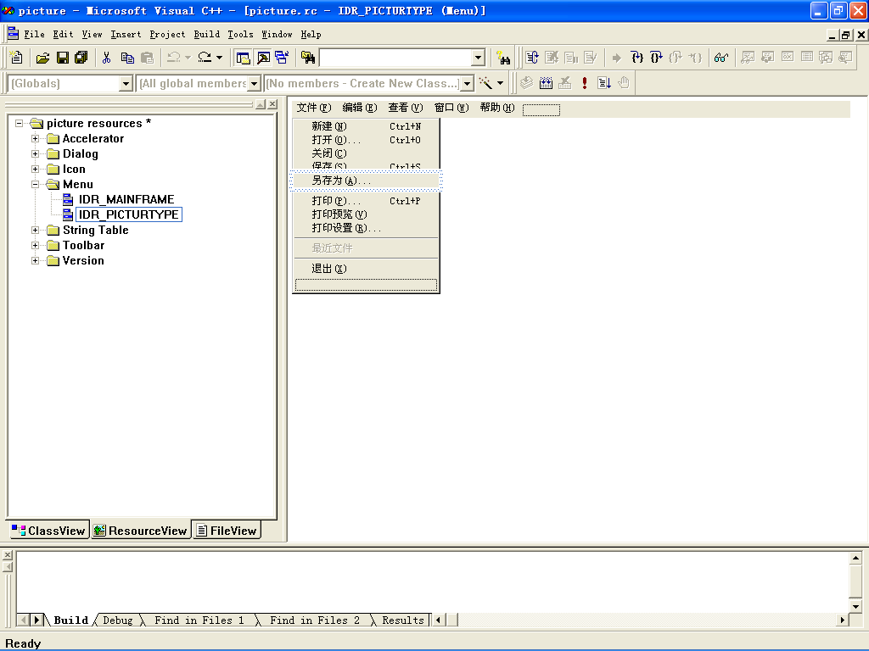
选中并删除（Delete）“文件(F)”下的“另存为”“打印”“打印预览”“打印设置”“最近的文档”选项。再删除整个“编辑(E)”菜单。
再找到ResourceView下Menu下IDR_MAINFRAME，选中并删除“文件(F)”下的“打印设置”“打开”“最近的文档”选项。
3 在ClassView的pictureclasses上右键选择New Class出现如下窗口：
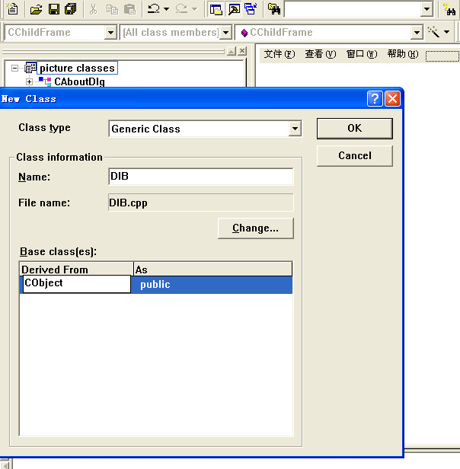
Class type选择Generic Class，添加图像类DIB，基类CObject，继承方式pubilc，点击OK，如果程序提示找不到CObject类，不用理会，直接“确定”。
4在ClassView的DIB上右键选择Add Member Variable出现如下窗口：
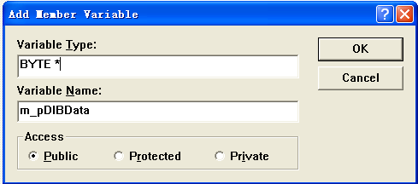
逐个添加变量()：
BITMAPFILEHEADER bfh
BITMAPINFOHEADER bih
BITMAPINFO * m_pBMI
BYTE * m_pDIBData
5在ClassView的DIB上右键选择Add Member Function出现如下窗口：
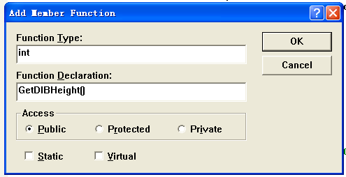
逐个添加如下函数声明：
int GetDIBWidth()
int GetDIBHeight()
int GetBmpRealWidth()
virtual BOOL LoadFromFile(LPCTSTR lpszFileName)
virtual void ShowDIB(CDC *pDC,int nLeft,int nTop,int nWidth,int nHeight)
BOOL SaveFile(const CString filename)
6 打开FileView->SoursFile->DIB.cpp文件，找到构造函数、析构函数和上面五个函数，添加如下代码：
DIB::DIB()
{
m_pBMI=NULL;
m_pDIBData=NULL;
}

DIB::~DIB()
{
if(m_pBMI!=NULL)
delete m_pBMI;
if(m_pDIBData!=NULL)
delete m_pDIBData;
}

int DIB::GetDIBWidth()
{
return m_pBMI->bmiHeader.biWidth;
}

int DIB::GetDIBHeight()
{
return m_pBMI->bmiHeader.biHeight;
}

int DIB::GetBmpRealWidth()
{
return (bfh.bfSize-bfh.bfOffBits)/GetDIBHeight();
}

BOOL DIB::LoadFromFile(LPCTSTR lpszFileName)
{
CFile file;
BITMAPINFO* pBMI=NULL;
BYTE* pDIBData=NULL;

if(!file.Open(lpszFileName,CFile::modeRead|CFile::typeBinary))
{
AfxMessageBox("打不开文件");
return FALSE;
}

if(file.Read(&bfh,sizeof(bfh))!=sizeof(bfh))
{
AfxMessageBox("读文件出错");
return FALSE;
}
if(bfh.bfType!=0x4d42)
{
AfxMessageBox("不是BMP文件");
return FALSE;
}
if(file.Read(&bih,sizeof(bih))!=sizeof(bih))
{
AfxMessageBox("读文件出错");
return FALSE;
}

if(bih.biBitCount==24)
{
pBMI=(BITMAPINFO*)new char[sizeof(BITMAPINFOHEADER)];
if(!pBMI)
{
AfxMessageBox("分配内存出错");
return FALSE;
}
memcpy(pBMI,&bih,sizeof(BITMAPINFOHEADER));
}
else if(bih.biBitCount==8)
{
pBMI=(BITMAPINFO*)new char[sizeof(BITMAPINFOHEADER)+sizeof(RGBQUAD) * 256];
memcpy(&pBMI->bmiHeader,&bih,sizeof(BITMAPINFOHEADER));
file.Read(pBMI->bmiColors,sizeof(RGBQUAD) * 256);
}
else
{
AfxMessageBox("不是8位灰度图或24位真彩色图");
return FALSE;
}

DWORD dataBytes=bfh.bfSize-bfh.bfOffBits;

pDIBData=(BYTE*)new char[dataBytes];
if(!pDIBData)
{
AfxMessageBox("分配内存出错");
delete pBMI;
return FALSE;
}
if(file.ReadHuge(pDIBData,dataBytes)!=dataBytes)
{
AfxMessageBox("分配内存出错");
delete pBMI;
delete pDIBData;
return FALSE;
}
file.Close();
if(m_pBMI!=NULL)
delete m_pBMI;
m_pBMI=pBMI;
if(m_pDIBData!=NULL)
delete m_pDIBData;
m_pDIBData=pDIBData;
return TRUE;
}

void DIB::ShowDIB(CDC *pDC,int nLeft,int nTop,int nWidth,int nHeight)
{
int w,h;
pDC->SetStretchBltMode(COLORONCOLOR);

if(nWidth*GetDIBHeight()>=nHeight*GetDIBWidth())//为了按图像原比例显示，调整显示区域大小
{
w=nHeight*GetDIBWidth()/GetDIBHeight();
h=nHeight;
}
else
{
w=nWidth;
h=nWidth*GetDIBHeight()/GetDIBWidth();
}
StretchDIBits(pDC->GetSafeHdc(),
nLeft,nTop,w,h,
0,0,GetDIBWidth(),GetDIBHeight(),m_pDIBData,
m_pBMI,DIB_RGB_COLORS,SRCCOPY);
}

BOOL DIB::SaveFile(const CString filename)
{
CFile file(filename,CFile::modeWrite|CFile::modeCreate);
file.Write(&bfh,sizeof(bfh));
if(bih.biBitCount==24)
{
file.Write(&bih,sizeof(bih));
}
else
{
file.Write(&m_pBMI->bmiHeader,sizeof(BITMAPINFOHEADER));
file.Write(m_pBMI->bmiColors,sizeof(RGBQUAD)*256);
}
file.Write(m_pDIBData, bfh.bfSize-bfh.bfOffBits);
return TRUE;
}
7 用4的方法给CPictureView类添加变量
DIB m_dib
8．在pictureView.cpp文件的void CPictureView::OnDraw(CDC* pDC)函数下添加代码：
void CPictureView::OnDraw(CDC* pDC)
{
CPictureDoc* pDoc = GetDocument();
ASSERT_VALID(pDoc);
// TODO: add draw code for native data here
if(m_dib.m_pBMI==NULL||m_dib.m_pDIBData==NULL)
return;
CRect rect;
GetClientRect(rect);
m_dib.ShowDIB(pDC,0,0,rect.Width(),rect.Height());
}
9. 找到ResourceView->Menu->IDR_PICTURTYPE->文件菜单->”打开”，单击右键选中ClassWizard，出现下图：
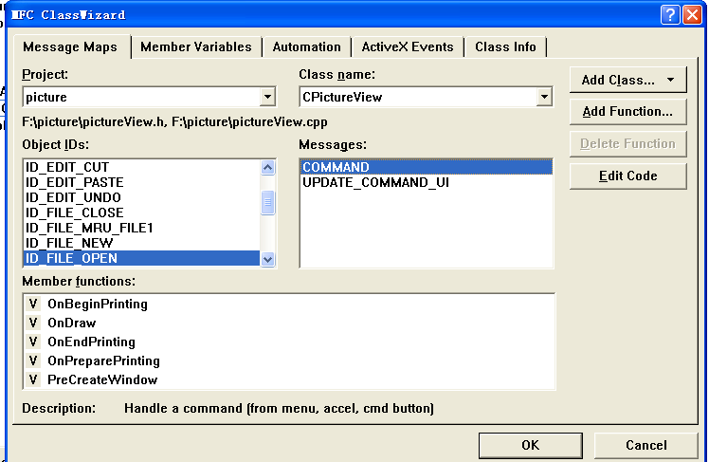
最上面的菜单选择Message Maps，Class name选择CPictureView，Object IDs选中ID_FILE_OPEN，Messages选中COMMAND，然后点击右边的Add Function按钮，会出现一个对话框让你选择函数名，直接确定，使用默认名。再点击EditCode按钮编写打开文件的函数代码。此时程序会跳到pictureView.cpp文件的void CPictureView::OnFileOpen()函数，在此函数下添加代码如下：
void CPictureView::OnFileOpen()
{
// TODO: Add your command handler code here
CString filename;
static char szFilter[]="BMP文件(*.bmp)|*.bmp|所有文件(*.*)|*.*||";
CFileDialog dlg(TRUE,"bmp",NULL,
OFN_HIDEREADONLY|OFN_OVERWRITEPROMPT,szFilter);
if(dlg.DoModal()==IDOK)
{
filename=dlg.GetPathName();

if(!m_dib.LoadFromFile(filename))
return;
Invalidate(TRUE);
}
}
此时编译运行，可以打开并显示24位的彩色位图，和8位的灰度位图。
10．类似步骤9，找到ResourceView->Menu->IDR_PICTURTYPE->文件菜单->”保存”，单击右键选中ClassWizard，最上面的菜单选择Message Maps，Object IDs选中ID_FILE_SAVE，Messages选中COMMAND，然后点击右边的Add Function按钮，会出现一个对话框让你选择函数名，直接确定，使用默认名。再点击EditCode按钮编写打开文件的函数代码。此时程序会跳到pictureView.cpp文件的void CPictureView::OnFileSave()函数，在此函数下添加代码如下：
void CPictureView::OnFileSave()
{
// TODO: Add your command handler code here
if(m_dib.m_pBMI==NULL||m_dib.m_pDIBData==NULL)
{
AfxMessageBox("没有图像资源");
return;
}
CString filename;
static char szFilter[]="BMP文件(*.bmp)|*.bmp|所有文件(*.*)|*.*||";
CFileDialog dlg(TRUE,"bmp",NULL,
OFN_HIDEREADONLY|OFN_OVERWRITEPROMPT,szFilter);
if(dlg.DoModal()==IDOK)
{
filename=dlg.GetPathName();
if(!m_dib.SaveFile(filename))
return;
}
}
11．编译运行。
四 彩色转灰度图

基于程序三，继续如下步骤：
- 编辑菜单，添加RGBtoGRAY按钮，并编写响应函数：
void CPictureView::OnRGBtoGRAY()
{
// TODO: Add your command handler code here
if(m_dib.m_pBMI==NULL||m_dib.m_pDIBData==NULL)
{
AfxMessageBox("没有图像资源");return;
}
if(m_dib.RGBtoGRAY())
Invalidate(TRUE);
}
- 在DIB.CPP类添加语句：
#define Cnumber(x,y,z) *(m_pDIBData+(x)*GetBmpRealWidth()+(y)*3+(z))
用Cnumber(x,y,z)代表从下到上，从左到右的第x行，第y列，第z个颜色分量。
- 在DIB类添加函数：
BOOL DIB::RGBtoGRAY()
{
if(bih.biBitCount!=24)
{
AfxMessageBox("原图不是24位真彩图");
return false;
}

………………………………………….//自己编写，将每个像素的RGB值改成Y值
………………………………………….//Y=0.299R+0.587G+0.114B

return true;
}
4、编译运行。
五 课程设计其他题目

在上文三、四的程序框架基础上下完成如下题目。8、9、10、12选做。如果对灰度图处理困难可只做彩色图。酌情加减分。
1、在程序中建立菜单，点击出现自己的个人信息（姓名学号等）。
原理：
使用AfxMessageBox()函数。
2、反色变换
原理：
对于灰度值或彩色值x，取值范围0-255，则255-x为x的反色，所谓反色变换就是数字图像每一个像素的灰度值或彩色值都变为其反色。
要求：
在菜单中设置一个反色操作按钮，点击该按钮对当前视图中的图像做反色变换并显示结果。可以对灰度和彩色图操作。
3、图像亮度调节
原理：
对图像像素的灰度值或彩色值乘一个系数就可以加大（系数大于1）和降低（系数小于1）亮度。注意像素值最大值是255。
要求：
在菜单中设置两个调节亮度按钮，分别用于加大亮度和减小亮度。加大和减小的幅度自己设定。调节结果即时在视图中显示。可以对灰度和彩色图操作。
4、图像对比度调节
原理：
对图像像素的灰度值或彩色值做如下操作即为调大对比度：对大于某个阈值的像素值使其更大，对小于这个阈值的像素值使其更小。反之则为调小对比度。阈值可以是127.5（这是对比度调节最粗糙的算法，可以在网上查找更好的方法改进）。同样，当加大数值后超过255，就定为255；当减小数值后小于0，就定为0。
要求：
在菜单中设置两个调节对比度按钮，分别用于加大对比度和减小对比度。加大和减小的幅度自己设定。调节结果即时在视图中显示。可以对灰度和彩色图操作。
5、提取彩色图像的RGB分量
原理：
该操作只针对彩色图像，以提取红色分量为例，将蓝色和绿色分量的值变为0，显示出来的就是红色分量的图像。蓝色和绿色与之类似。
要求：
在菜单中设置三个按钮，分别用于提取红、绿、蓝分量。调节结果即时在视图中显示。同时要能够判断当前图像是否是彩色图，如果不是出现提示信息。
6、图像的镜像操作
原理：
将图像的像素按镜像重新排列，即为对图像做镜像操作，可以是左右镜像或上下镜像。
要求：
在菜单中设置镜像操作按钮，对当前图像做镜像操作并即时显示。至少要完成左右镜像的操作。可以对灰度和彩色图操作。
7、图像的γ校正
原理：
对图像的像素值归一化后取γ次方，再扩大至0-255的范围内。如下式：
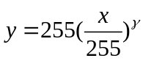
x代表校正前像素值，y代表校正后像素值。
要求：
在菜单中设置γ校正操作按钮，点击按钮出现对话框（参考：二基于多文档的程序），输入γ值（0.5-1.5之间），确定后对图像γ校正并即时显示。可以对灰度和彩色图操作。
8、图像旋转90（270）度
原理：
将图像的像素按旋转度数重新排列，并交换图像信息头中的长度宽度值和垂直水平分辨率数值。
要求：
在菜单中设置旋转操作按钮，对当前图像做旋转操作并即时显示。可以对灰度和彩色图操作。
9、24位真彩色图转8位灰度图
原理：
灰度值采用亮度方程计算，按照标准8位BMP灰度图格式生成新图像。
要求:
设置按钮，实现图像转换并显示，同时可以用保存按钮存盘。
10、图像的缩小、放大
原理：
参考数字信号处理中的插值和抽取算法。也可以自己思考简单的算法。一般，图像缩小比放大要简单，整数倍的缩放比非整数倍的缩放要简单。
要求:
设置按钮，实现图像的缩小和放大（可采用默认的缩放倍数，也可以输入缩放倍数）并显示（注意：在实验三的程序中，如果图像过大，自动做了缩小显示，所以测试用图不要过大，或者修改程序，始终按照原始大小显示图像，但那样就有可能需要加入滚动条。），同时可以用保存按钮存盘。
11、设置还原功能
原理：
在读取图像的时候就做一个备份（方法不唯一），需要时读取。
要求：
不管对图像做什么操作，点击还原按钮，显示原始图像。
12、JPEG文件操作
原理：
上网搜索JPEG编解码方案（源码、库函数文件皆可）。
要求：
必须是在本程序的框架下实现，不能使用现成控件。能够打开JPEG文件并解码、显示，保存时可编码并保存为JPEG格式文件。
六、程序提交
1. 工程名为picture + 学号后三位 + 姓名首字母大写。 例如1班1号同学名叫“张三”，则其工程名为picture101ZS。
2. 只需要提交通过release生成的exe可执行文件（软件）。

七、课程设计报告格式(纸质)
1. 报告封面
2. 完成基本情况
3．主要源程序清单与注释（重要，特别是函数功能需要文字介绍）。
4. 程序运行结果截图
5．在编写程序中遇到的问题和解决办法（重要）

6. 小结

